Paradigma Orientado a Objetos
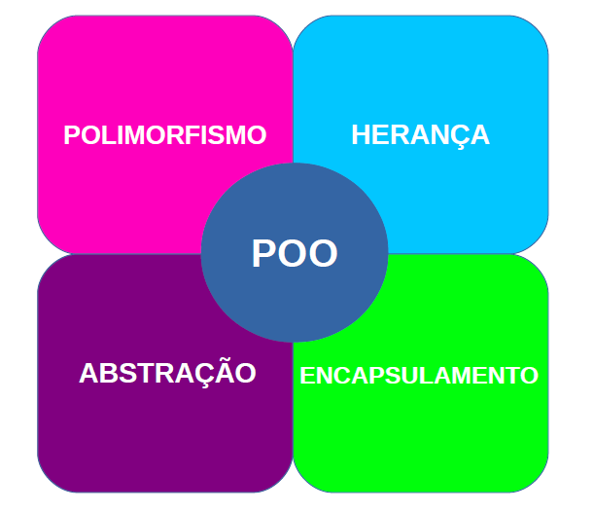

Programação Orientada a Objetos (POO) é um paradigma de programação baseado no
conceito de objetos abstraídos do mundo real, desenvolvido na década de 60.
Um objeto é uma estrutura que pode conter dados (atributos ou propriedades) e executar ações (métodos). Um dos criadores desse conceito foi Alan Kay, que possuía conhecimento em biologia e acreditava que um programa de computador poderia funcionar como o corpo humano (células independentes que trabalham juntas para alcançar um objetivo).
Uma das primeiras linguagens orientadas a objeto foi a SmallTalk, que tornou possível a criação de interface gráfica para os computadores.
Muitas das linguagens de programação mais utilizadas, como PHP, Java e Python, são
linguagens de programação multi paradigmas que suportam programação orientada a objetos em maior ou menor grau, tipicamente em combinação com programação procedural imperativa.
Linguagens orientadas a objeto significativas incluem Java, C++, C#, Python, Lua, PHP, Ruby, Perl, Objective-C, Dart, Swift, Scala, Common Lisp e Smalltalk.
Os quatro pilares que caracterizam uma linguagem orientada a objetos são: abstração,
encapsulamento, herança e polimorfismo. Programação Orientada a Objetos (POO) é um paradigma de programação baseado no conceito de objetos abstraídos do mundo real, desenvolvido na década de 60.

Abstração

Abstração é a habilidade de concentrar nos aspectos essenciais de um contexto qualquer, ignorando características menos importantes ou acidentais. Em modelagem orientada a objetos, uma classe é uma abstração de entidades existentes no domínio do sistema de software.
Um exemplo simples:
Imagine a abstração de um carro. Quais características nosso objeto carro possuiria? Cor, quantidade de portas, potência do motor, modelo, combustível etc.

E quais ações o carro executa? Dar partida no motor, acelerar, frear, trocar de marcha…

Encapsulamento

Encapsulamento é um conceito de programação orientada a objetos que associa os dados às funções que manipulam os dados, mantendo ambos seguros contra interferência externa e má utilização.
Alguns dados são resultado de operações complexas e não podem ser simplesmente
atribuídos. Imagine, por exemplo, o saldo de uma conta corrente, que é o resultado das diversas entradas e saídas de dinheiro da conta. Não podemos simplesmente atribuir um valor a esta propriedade, ela deve ser protegida.
Métodos podem ser definidos para conter regras sobre como atribuir corretamente o valor das propriedades. Tais métodos são conhecidos como getters e setters, pois sua função é justamente obter e definir o valor de uma propriedade.

Herança

Herança é um dos pontos chave de programação orientada a objetos (POO).
A ideia de herança é facilitar a programação. Uma classe A deve herdar de uma classe B quando podemos dizer que A é um B.
Por exemplo, imagine que já exista uma classe que defina o comportamento de um dado objeto da vida real, por exemplo, animal. Uma vez que eu sei que o leão é um animal, o que se deve fazer é aproveitar a classe animal e fazer com que a classe leão derive (herde) da classe animal.
Ou seja, herança acontece quando duas classes são próximas, têm características mútuas mas não são iguais e existe uma especificação de uma delas. Portanto, em vez de escrever todo o código novamente é possível poupar algum tempo e dizer que uma classe herda da outra e depois basta escrever o código para a especificação dos pontos necessários da classe derivada (classe que herdou).
A herança é uma parte importante da orientação a objetos porque permite a reutilização de código existente e facilita o projeto, já que não temos que colocar todos os códigos dentro de um único arquivo.

Exemplo de herança:

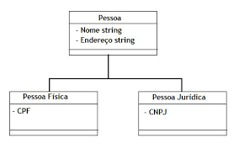

Polimorfismo

É a propriedade de duas ou mais classes derivadas de uma mesma superclasse responderem a mesma mensagem, cada uma de uma forma diferente. Ocorre quando uma subclasse redefine um método existente na superclasse, ou seja, quando temos os métodos sobrescritos (overriding).
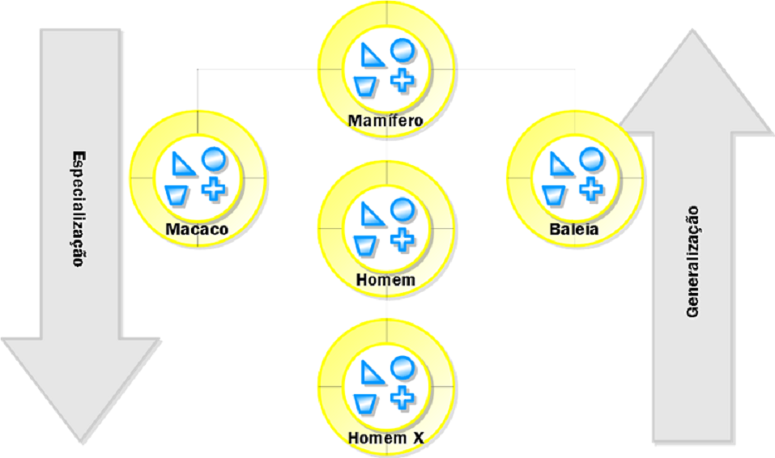
A classe Mamífero tem o método locomoverSe():
Superclasse Mamífero:
locomoverSe() {
// A ser implementado em alguma subclasse.
}
As subclasses Macaco, Homem e Baleia herdam e sobrescrevem o método citado da seguinte forma:
Subclasse Macaco:
locomoverSe() {
echo “pulandoDeGalhoEmGalho”;
}
Subclasse Homem:
locomoverSe() {
echo “andando”;
}
Subclasse Baleia:
locomoverSe() {
echo “nadando”;
}
Os objetos de cada classe responderam à mesma mensagem (locomoverSe()), mas cada um de uma forma diferente. O que caracteriza o principal conceito do polimorfismo:
Mamifero variavelObjeto;

variavelObjeto = new Macaco();
variavelObjeto->locomoverSe(); // pulando de galho em galho

variavelObjeto = new Homem();
variavelObjeto->locomoverSe(); // andando

variavelObjeto = new Baleia();
variavelObjeto->locomoverSe(); // nadando

Bibliografia:
https://blog.grancursosonline.com.br/poo-principal-conceito-de-polimorfismo/#:~:text=%5B105%5D%20Em%20programa%C3%A7%C3%A3o%20orientada%20a,mesma%20assinatura%2C%20mas%20comportamentos%20distintos.&text=%C3%89%20o%20principal%20conceito%20do%20polimorfismo.
https://pt.wikibooks.org/wiki/Programa%C3%A7%C3%A3o_Orientada_a_Objetos/Heran%C3%A7a#:~:text=Heran%C3%A7a%20%C3%A9%20um%20dos%20pontos,real%2C%20por%20exemplo%2C%20animal.
https://www.devmedia.com.br/conceitos-encapsulamento-programacao-orientada-a-objetos/18702
https://pt.wikipedia.org/wiki/Abstra%C3%A7%C3%A3o_(ci%C3%AAncia_da_computa%C3%A7%C3%A3o)#:~:text=Abstra%C3%A7%C3%A3o%20%C3%A9%20a%20habilidade%20de,dom%C3%ADnio%20do%20sistema%20de%20software.
Apostila 4Linux – PHP Introdução à Orientação a Objetos pg 3 e 4;

